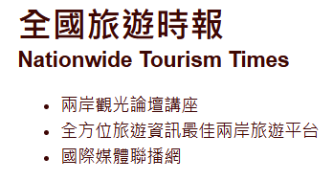

靈鷲山跨宗教交流心道法師攜手鍾安住總主教共祈和平

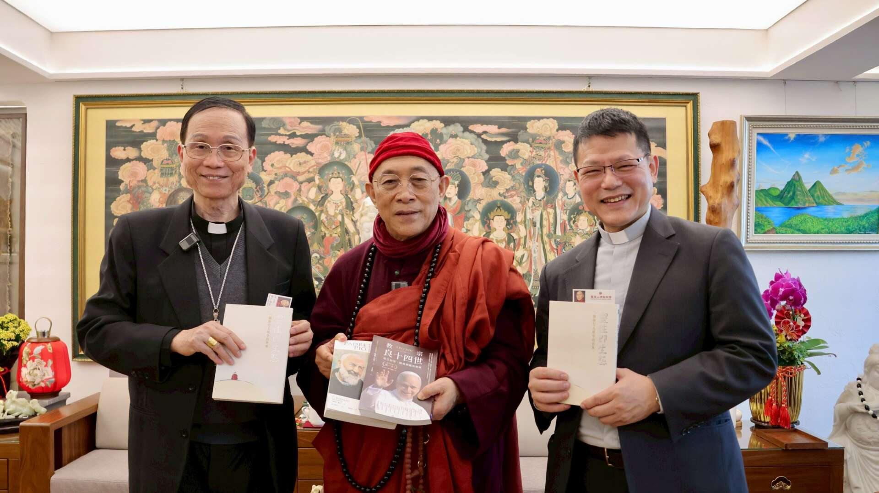

跨越宗教藩籬，搭建靈性溝通橋梁！天主教台北總教區鍾安住總主教13 日下午率團參訪靈鷲山無生道場與福城，與開山住持心道法師展開茶敘，成就一場東西方靈性智慧的互動交流。雙方共同探討靈性生態的普世價值，強調「愛」與「慈悲」是宗教間的共同語言，充分展現跨宗教間的深厚情誼。

山海間互動祈福 點亮慈愛之燈
參訪行程由世界宗教博物館發展基金會執行長顯月法師陪同，接待鍾安住總主教、中華民國宗教與和平協進會祕書長林之鼎神父及詹鈞為祕書。一行人於福城「放光玉佛」前祈願後，隨即上山從觀海區遠眺太平洋，在羅漢步道的自然景致中，領略靈鷲山「慈悲與禪」的精神。

抵達開山聖殿，心道法師熱情迎接鍾總主教並共同點燈，於山海見證至誠祈福。鍾總主教分享，願每人心中的善能聯合不同宗教，透過善行發揚造物主大愛，使世界和平。心道法師呼應強調，佛陀慈悲與上帝博愛皆指向靈性本源，並分享靈鷲山「四期教育」如何引領修持者，從覺察當下到廣行慈悲，將靈性修持轉化為遍利眾生的實踐。

茶香中和平對話 跨宗教慈悲共鳴
隨後於律心堂展開深度交流。心道法師闡述世界宗教博物館「尊重、包容、博愛」的核心價值，並提及與教宗方濟各共同守護生態的深厚因緣。他指出：「將靈性轉化為守護生態的動力，慈悲對待一切眾生，這不就是和平嗎？」同時也表達對跨宗教大愛延續的深切展望，期盼全球宗教領袖攜手守護地球平安。

鍾安住總主教回顧參與世界宗教博物館舉辦的「跨宗教和諧週」活動，指出「青年是未來的橋樑，更是希望的執行者。」期許年輕世代能引領不同信仰，在守護人性尊嚴的道路上和諧同行。總主教更分享「解結聖母」精神與九日敬禮的內涵，意在為世人解開心中苦結，傳遞撫慰與希望。

神學交會與靈性生態 宗教對談即生活方式
在神學交流層次，林之鼎神父剖析西班牙神秘學家聖十字若望的「Nada」（空無）境界與佛法「空性」高度契合，展現東西方智慧在「剝離執著」上的深度交會。他引述教宗良十四世於《天主教會對非基督宗教態度》宣言六十周年盛會的勉勵，強調「宗教交談應成為一種生活方式」，意即不同信仰者應彼此欣賞，共享日常的神聖經驗。此外，心道法師「靈性生態」影音能於此高規格慶典播放，不僅印證「在行動中學習尊重」的對話神學，更是國際對靈鷲山長期致力和平工作的肯定。

顯月法師也分享參訪羅馬崗道夫「願祢受讚頌莊園」的難得經驗。該基地由教宗夏宮轉型而成，成功將有機農業與靈性教育融合，與心道法師推動的靈性生態理念不謀而合。教廷將信仰轉化為具體行動力的成功模式，為籌建中的「生命和平大學」帶來寶貴啟發，體現將慈悲理念落實為全球永續行動的堅定決心。

新春交流深化情誼 互致無限祝福
行程圓滿之際，雙方互贈禮物傳遞情誼。鍾總主教致贈神父傳記與禮盒，心道法師則回贈新春墨寶、特選茶禮及《靈性即生態》專書，共同期許：「愛是我們共同的真理，和平是永恆的渴望。」

茶敘尾聲，眾人舉杯互道新年快樂，並抽取新春紅包小卡。鍾總主教與林之鼎神父細讀祝福法語，氣氛熱絡。此次交流為雙方友誼畫下圓滿句點，更象徵在丙午火馬年裡，歷久彌新、和諧同行。

https://z98737406.tw/?p=88879

